**Manual Usuario Modificaciones**

**Control cfdis de Compras**

1. Para ingresar los datos de la Contabilidad Electrónica correspondiente a Facturas del proveedor:
   * El usuario ingresa/selecciona el documento, luego en el menú colgante, Adicionales->Datos Contabilidad Electrónica, la cual se encuentra habilitada en las ventanas:

* Compras -> Transacciones:
  + - Entrada transacciones recepciones ,
    - Insertar/asociar facturas,
    - Entrada de transacciones.
* Compras -> Consulta:
  + - Transacciones por Proveedor,
    - Transacciones por Documento.
* Listas.
  + Se visualizará la siguiente ventana:

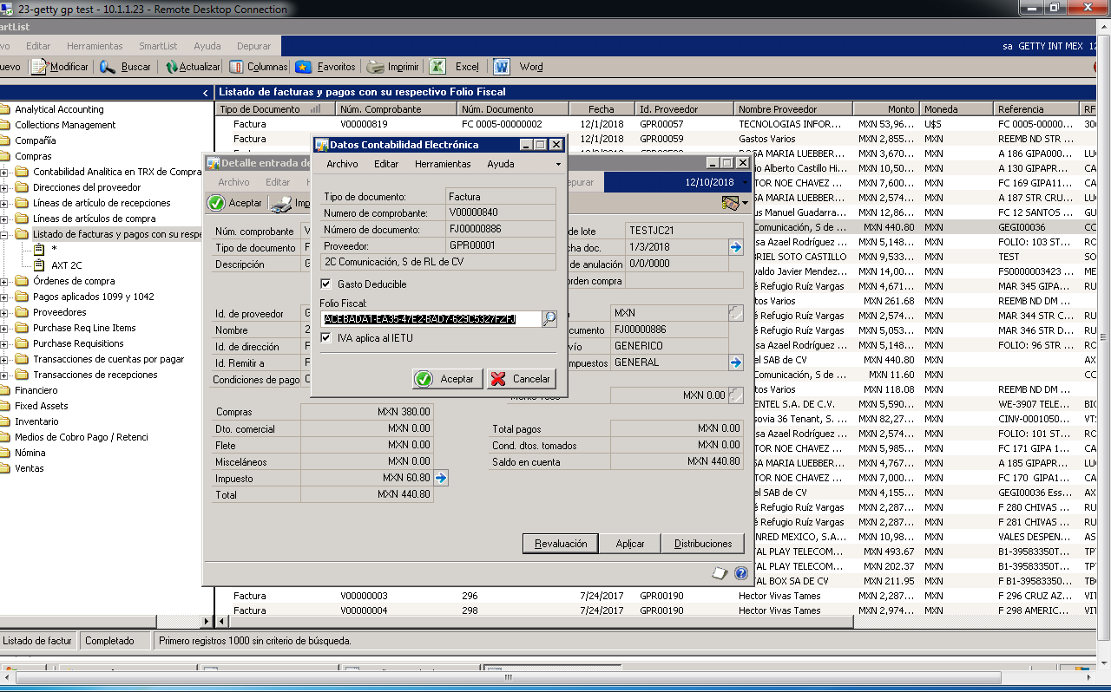

* + 1. El usuario tildará o destildará según sea necesario las opciones:
       1. Gasto Deducible e
       2. IVA aplica al IETU
    2. El usuario tipea o selecciona con la lupa el Folio Fiscal que corresponda al documento y proveedor,
    3. Presionar el botón Aceptar para cerrar y guardar los datos o el botón Cancelar para cerrar sin guardar.

1. Asignar Folio Fiscal a un Pago:
   * Una vez recibido del proveedor el folio fiscal correspondiente a un pago, el usuario puede asociarlo en GP al comprobante de pago ya contabilizado, entrando en las ventanas:

* Compras -> Consulta:
  + - * Transacciones por Proveedor,
      * Transacciones por Documento.
* Listas.
* Aplicar documentos de cuentas por pagar.

1. Al momento de aplicar en CxP, al usuario tilda un documento para aplicarlo al pago, el sistema validara que el folio fiscal esté relacionado al pago, en caso de no cumplirse, el sistema muestra un mensaje de advertencia, permitiendo continuar con el proceso sin restringirlo.
2. Se habilito un Smartlist, para facilitar al usuario controlar los documentos después de contabilizados. Este se encuentra en la ruta:
   * Smartlist->Compras->Listado de facturas y pagos con su respectivo Folio Fiscal, 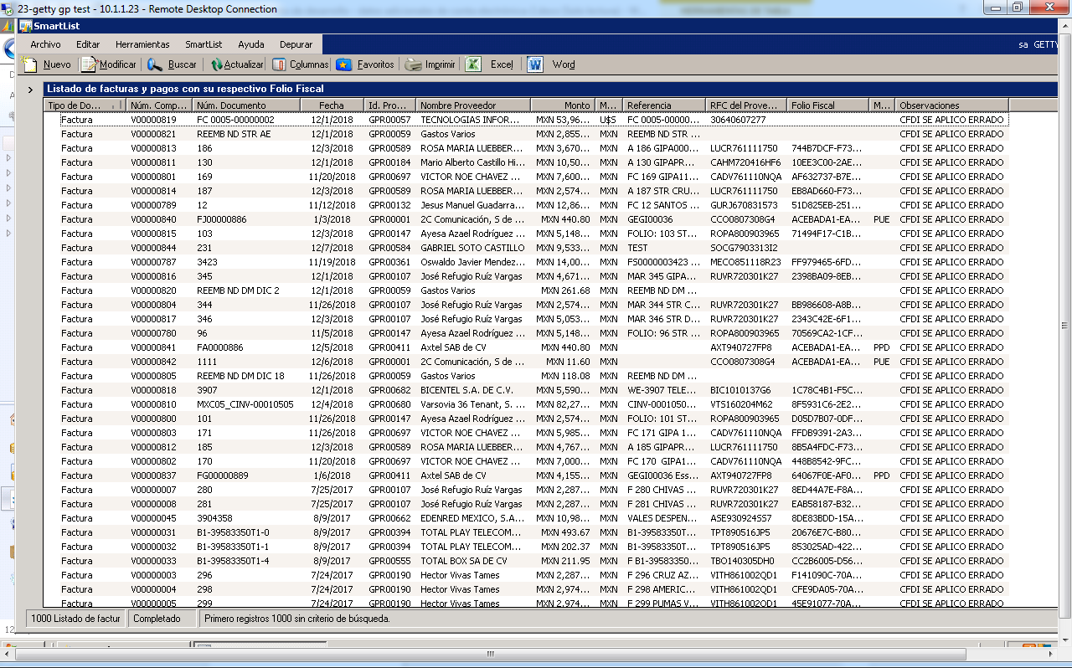

con las columnas:

* + 1. Tipo de Documento,
    2. Núm. Comprobante (Asignado en GP)
    3. Núm. Documento (Asignado por el proveedor),
    4. Fecha,
    5. Id. Proveedor,
    6. Nombre del proveedor,
    7. Monto,
    8. Moneda,
    9. Referencia (lo toma una vez asociado el Folio Fiscal),
    10. RFC del proveedor,
    11. Folio Fiscal (lo toma una vez asociado el Folio Fiscal),
    12. Método de Pago (lo toma una vez asociado un Folio Fiscal),
    13. Observaciones, indica si los documentos se aplicaron correctamente.